Всероссийская олимпиада школьников по литературе. Школьный этап, 2026/27 учебный год. 11 класс
Иллюстративный материал к ЗАДАНИЮ 3

1.
2. «Один день из жизни двух сестёр»
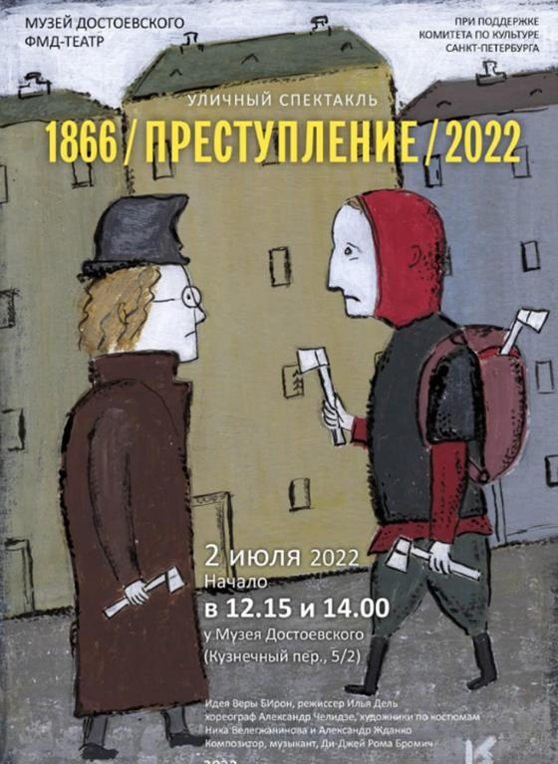
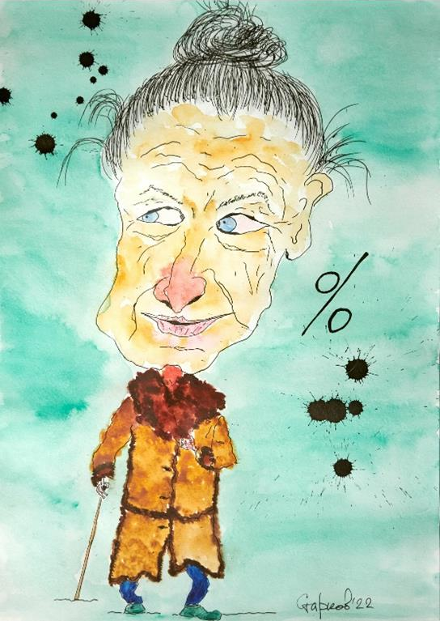


3.

4. 5.
